Как поставить ударение в Word
Иногда возникает ситуация, когда в редактируемом с помощью Microsoft Word документе необходимо показать ударение в слове. Конечно, после ударной буквы можно просто установить значок апострофа ('), но Microsoft Word предлагает более элегантное решение этой проблемы. Рассмотрим, как с помощью Microsoft Word поставить в слове ударение. Предположим, что в окне Microsoft Word открыт документ, в одном из слов которого необходимо с помощью специального знака выделить ударную гласную букву.
- 1 В слове, в котором необходимо поставить ударение, помещаем курсор после ударной гласной буквы.
- 2 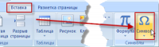Затем в главном меню выбираем вкладку "Вставка", после чего на ленте в группе "Символы" кликаем по пункту "Символ".

Начало формы
Конец формы
- 3 Далее в верхней части выпадающего списка (где указаны шрифты) выбираем пункт "Обычный текст".
- 4 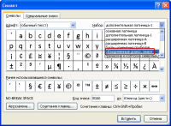После этого в выпадающем списке "Набор" выбираем значение "объединенные диакр. знаки".
- 5 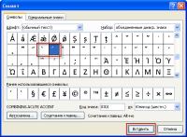В выбранном в шаге 4 наборе символов имеются знаки ударения с шестнадцатиричными кодами 0300 и 0301 (нам нужен знак с кодом 0301). Для вставки знака ударения в текст кликаем по выбранному знаку ударения в таблице символов, а затем кликаем на кнопку "Вставить" для вставки этого символа в текст. Если знак ударения нужно вставить в текст однократно, переходим к шагу 9.
- 6 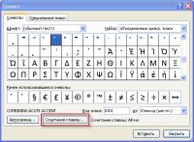Если знак ударения необходимо вставлять в текст неоднократно, этот процесс можно автоматизировать. Для этого в окне "Символ" кликаем на кнопку "Сочетание клавиш...".
- 7 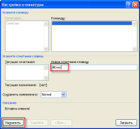Затем в открывшемся окне "Настройка клавиатуры" нажимаем комбинацию клавиш, которую будем использовать для вставки в текст знака ударения (в нашем случае, это комбинация клавиш "Alt" + "э", у Вас она может быть другой) и кликаем на кнопку "Назначить".
- 8 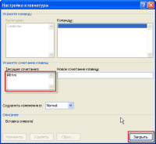После этого заданная комбинация клавиш для вставки знака ударения появляется в списке "Текущие сочетания". Для возврата в окно "Символ" кликаем на кнопку "Закрыть".
- 9 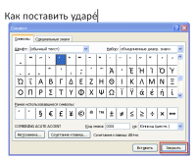Затем для закрытия окна "Символы" кликаем на кнопку "Закрыть".
- 10 В следующий раз для вставки знака ударения вместо шагов 2 - 9 нажимаем заданную в шаге 7 комбинацию клавиш (в нашем случае, это комбинация клавиш "Alt" + "э", у Вас она может быть другой) и знак ударения появляется над заданной ударной гласной.
Вот так это бу́дет вы́глядеть.

